Коростенський міський ліцей № 9

Т.Повторейко

«Тімбілдінг
на уроках фізичної культури»



Практичний посібник

2024

УДК Практичний посібник розглянуто і схвалено рішенням педагогічної ради КМЛ №9 Житомирської області
(протокол №5 від 24.11.2023р.)

Укладач: Повторейко Т.В вчитель фізичної культури першої категорії Коростенського міського ліцею №9 Житомирської області

Рецензент: Сігачов .В.В,директор Коростенського міського ліцею №9
Житомирської області

Повторейко Т.В Тімбілдінг на уроках фізичної культури

У посібнику представлено практичний матеріал для проведення уроків фізичної культури з використанням вправ тімбілдінгу. Матеріали посібника можуть представляти інтерес для вчителів, які прагнуть урізноманітнити уроки фізичної культури, зробити їх цікавими, змістовними та посилити мотивацію до вивчення предмету.

© Повторейко Т.В,2024

Зміст
Вступ……………………………………………………………………. 4
1.Поняття тімбілдінгу, його види і завдання…………………………………………………………………. 5
2.Тимбілдінг на уроках фізичної культури …………………………… 7
3.Інвентар ……………………………………………………………….. 8
4.Практичні вправи тімбілдінгу………………………………………. .. 9
5.Список використаних джерел………………………………………… 17

Вступ
Для того, щоб відповідати сучасним викликам, освіта має бути інноваційною, йти попереду тих вимог, які суспільство поставить перед особистістю вже через декілька років. Інноваційність освіти полягає в постійному оновленні й удосконаленні змісту. Провідним завданням сучасного вчителя є саме створення умов для формування творчої компетентної особистості, яка буде здатна реалізувати свій потенціал у суспільстві. На сьогоднішній день вміння працювати в команді набуло величезного значення практично у всіх сферах діяльності в сучасному суспільстві. Команди супроводжують діяльність людини щоденно, і для багатьох областей життя вони стають невід’ємною їх частиною.
Освітній заклад допомагає учням перетворитися на команду, а ще навчає, як у майбутньому об’єднувати людей. Фізична культура орієнтована на командні ігри, і саме розвиток вміння працювати в команді вважається однією з найголовніших компетенцій, яка дає змогу розвинути цей шкільний предмет. Модернізація освіти спонукає до пошуку нових освітніх і виховних технологій, до впровадження нетрадиційних форм і методів навчання та виховання.
Тімбілдінг це той напрямок в роботі вчителя фізичної культури, який як найкраще допоможе згуртувати учнівський колектив, навчить працювати в команді.
Використовуючи елементи тімбілдінгу на уроках вчитель допомагає застосувати наявний у дітей досвід і знання в незвичній діяльності, підвищувати і підтримувати мотивацію дітей, заохочувати учасників до обміну ідеями, спільного вирішення труднощів, уникати суперництва. Всі ці навички та вміння, які діти в ході тімбілдінгу зможуть відкрити і розвинути в собі, звичайно, в першу чергу важливі для колективу. Але, оскільки дитина живе в соціумі, такі навички їй будуть корисні також в колі сім’ї, друзів та в усіх сферах її діяльності.

Поняття «Тимбілдінг»,його види та завдання
Слово «Тімбілдінг» широко використовується у багатьох галузях ,і освіта не вийняток. В перекладі з англійської мови тімбілдінг «ТЕАМ»-команда, «ВUILDING»-утворення, що означає- Командоутворення. Поняття тімбілдингу запозичене зі світу спорту. Основна форма подачі тімбілдингу — це гра.. Для того, щоб перемогти, спортивна команда повинна бути не тільки професійна, а й вміти організовувати грамотну тактику гри, розподілити ролі та задачі залежно від своїх слабких і сильних сторін.
Види тімбілдингу
- 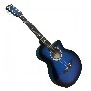 творчий — проходить у вигляді інтелектуальних ігор, рішень кейсів або розвитку навичок у живописі, фотографії та інших проявах мистецтва;
-  історичний — відбувається через відтворення історичних подій та героїв, наприклад історичні реконструкції;
- 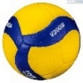спортивний — вид тімбілдингу зі спортивними іграми, квестами, естафетами. веселі старти, спортивне орієнтування.
- 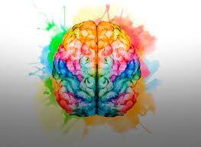 психологічний тімбілдинг — реалізують у формі тренінгових занять задля виявлення лідера, розвитку комунікативних навичок усіх учнів і налагодження позитивної атмосфери в колективі.
- Інтелектуальний – створюються умови для розкриття особистістих якостей для прояву лідерський якостей.логіки,ерудиції.( настільні ігри (шашки, лото, доміно) Ігри телевізійних шоу “Що? Де? Коли?”, “Хто зверху?

Завдання «тімбілдінгу»»

Тімбілдінг на уроках фізичної культури
Спорт – один з найкращих способів об’єднати учнівський колектив. На уроці фізичної культури як найкраще можна розвивати звичку працювати в команді. Застарілі методи навчання ,однотипні ,незмістовні уроки не подобаються дітям. Тому для того щоб зацікавити учнів ,вчитель шукає нові методики, засоби, використовує нестандартне обладнання.
Використання елементів спортивного тімбілдінг у на уроках фізичної культури надає можливість урізноманітнити урок ,зробити його захоплюючим, яскравим. Дитина під час роботи в команді напрацьовує навички для спільного досягнення мети, відчуває себе однією з важливих ланок колективу. В процесі гри учні стають впевнішими , вчаться спілкуванню ,розвивають стресостійкість , посилюється почуття згуртованості та стійкого “ми разом -команда»
Цькування і булінг , нездорова конкуренція ,з’ясування стосунків між однокласниками-це ті , негативні явища з якими діти часто стикаються в процесі навчання. . Діти мало контактують між собою, віртуальний світ витіснив живе спілкування. Саме тому тімбілдінг -це той потужний інструмент у навчанні, який допоможе вчителю налагодити стосунки між дітьми, врегулювати конфлікт, розкриє «прихованих» лідерів.
Вправи на командоутворення потрібно використовувати в залежності від завдань і теми уроку. . Після вправ, які потребують складної концентрації доцільно використовувати ігри середньої та малої інтенсивності. Не рекомендується після ігор з бігом та стрибками проводити вправи, які потребують точних рухів і збереження рівноваги. У підготовчій частині уроку використовують вправи спрямовані для розвитку швидкої реакції, орієнтування, уваги. Вони не повинні бути тривалими, бо можуть перешкодити засвоєнню матеріалу основної частини уроку. Для основної частини уроку використовуються вправи, які сприяють закріпленню і вдосконаленню програмного матеріалу. На уроках баскетболу можна використовувати вправи в групах на удосконалення вивчених передач ( двома руками від грудей, з відскоком від землі ,однією рукою від плеча) в колі ,в шерензі, на місці, в русі. При вивчені модулю волейбол застосовувати вправи біля стіни(в колону один за одним зі зміною місць),з пересуванням по майданчику в колі.
В кінці основної частини уроку вправи тімбілдінгу допомагають знизити навантаження, залишаючи приємне враження після уроку.
Інвентар
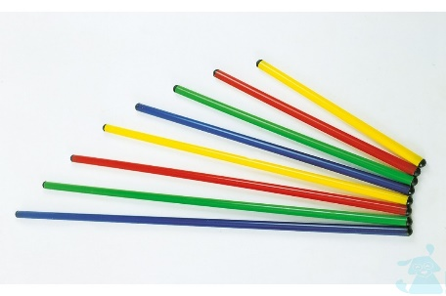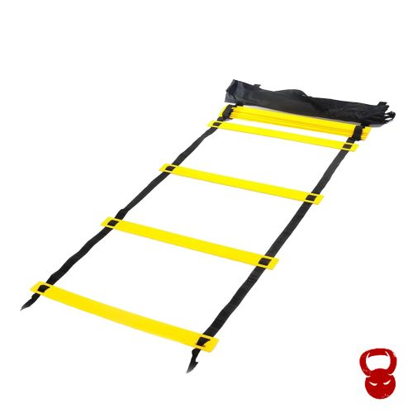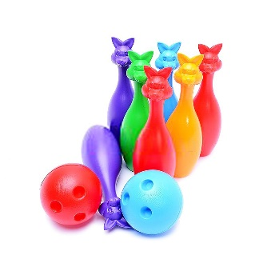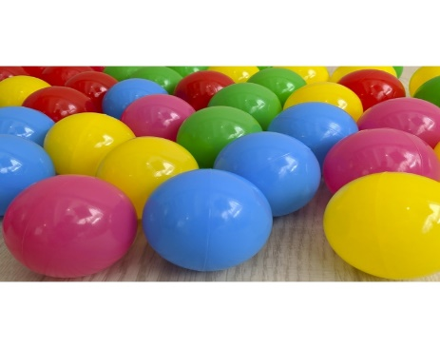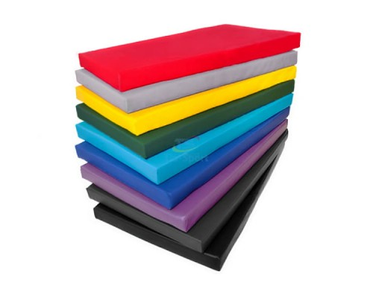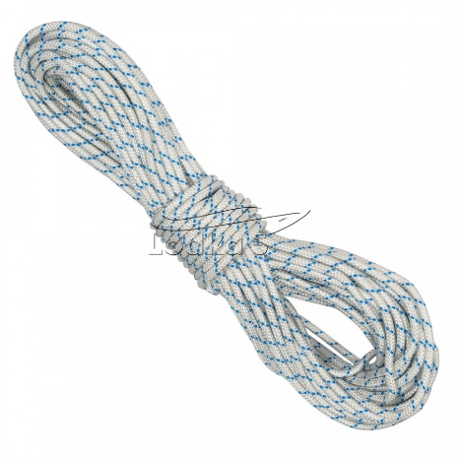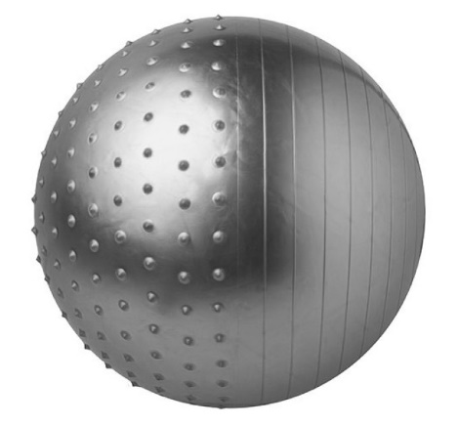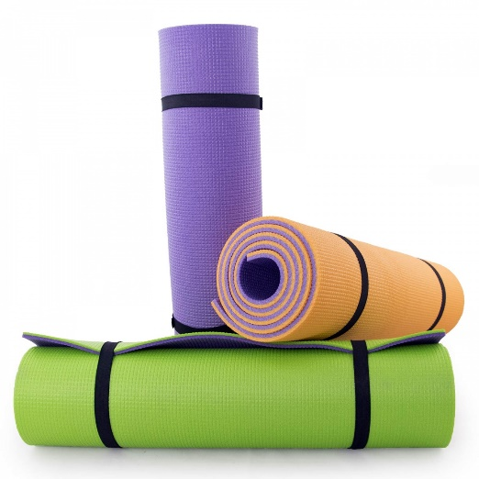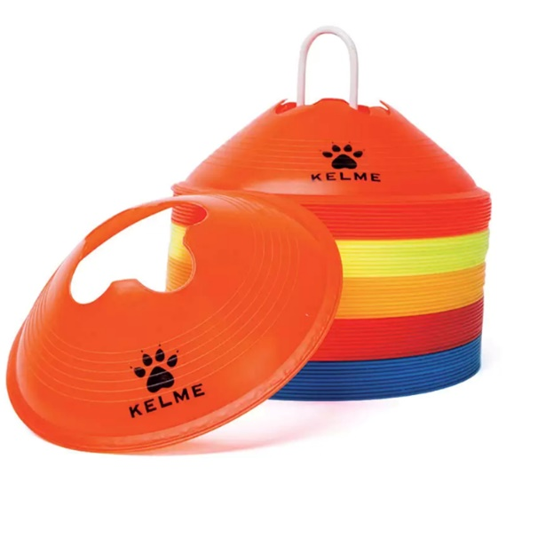

Практичні вправи тімбілдінгу на уроках фізичної культури
- «Хрестики-нулики»
На майданчику накреслені квадрати( гімнастичні обручі) за сигналом по одному з учасників з кожної команди добігти до квадратів і покласти фішку відповідного кольору, наступний гравець має положити фішку того кольору, щоб в подальшому в одній лінії були фішки однакового кольору.
2. «33 корови»
Учасники стоять в колі. По черзі дораховують до 33.Одна людина називає одне число, але числа, які мають 3 або дорівнюють в сумі 3 вимовляти не можна-замінити оплеском.
3. «Павуки»
Команда стає в положення сидячи, руки позаду, покласти ноги на плечі попереднього учня і протриматися на руках всією командою виконуючи приспів улюбленої пісні або рахуючи до 15
4. «Витягти ,якщо зможеш»
Команда лежачи на животі в колі, тримається за руки(один гравець з команди суперника намагається вилучити гравця, витягуючи його за ноги..
5. «Рівновага»
Команда стоячи в колі тримається за руки .Біля кожного гравця баскетбольний м’яч. По сигналу стати кожен на свій м’яч і не втратити рівновагу всією командою, руки не розривати. Виграє команда ,яка довше протримала рівновагу
6. «Переправа»
Кожна команда отримує 2 гімнастичні мати. Перекладаючи мат уперед перебратися в кінець дистанції, переходячи з одного мату на інший всією командою.
7. «Змійка»
Перший гравець команди з фішкою в руках добігає до фінішу, повертається, передає фішку наступному гравцю своєї команди і вже вдвох знову пробігають дистанцію. Повертаються і забирають наступного гравця і так до поки не пройде завдання вся команда.
8. «Командний дух»
Команда тримається за руки ,стоячи в коло
1 варіант .По сигналу
2. варіант Добігає до фішки сідає в коло і плескає в долоні всією командою
3 варіант Команда добігає до фішки, лягає на підлогу утворює коло і плескає в долоні.
10 «Перепони»
Команда тримаючись за руки , не розриваючи їх проходить дистанцію з перешкодами(фішки обходить, мати перелазить ,бар’єри перестрибує) 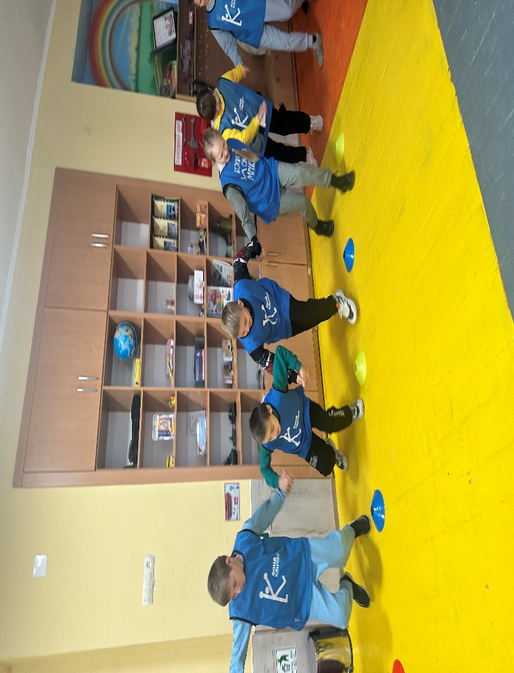
10. «Веселі кульки»
Перед командою стоїть стілець По сигналу кожен учасник з повітряною кулькою в руках, добігає до стільця, сідає на кульку і лопає її. Тільки після того як кулька лопнула біжить до команди і передає естафету.

11. « Не дай впасти»
Команда взявшись за руки, утворює коло. Учасникам надається повітряна куля. Завдання команди – не дати впасти кульці відбиваючи її будь якою частиною тіла, не розриваючи руки команди. Виграє команда, яка найдовше протримала кульку в повітрі
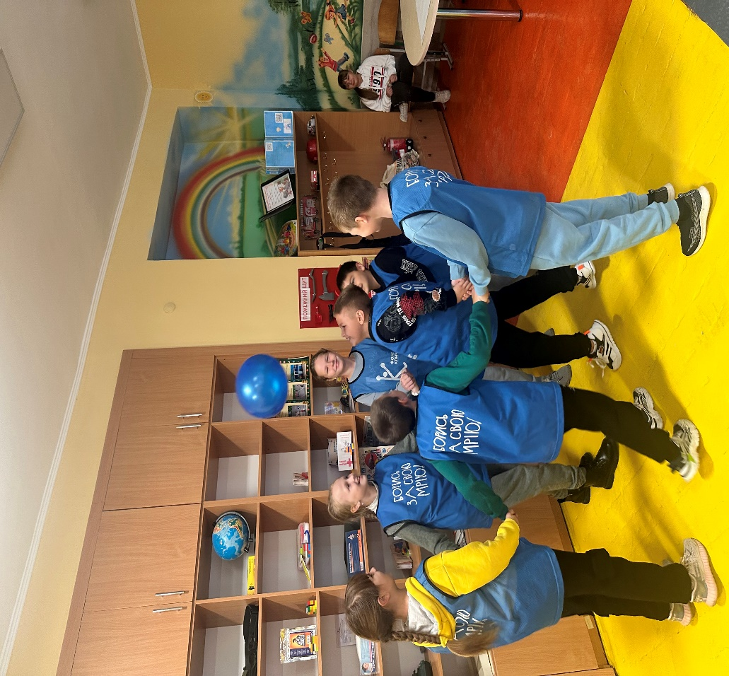
12.»Гопак»
Команда утворює коло ,кожен гравець кладе руки на плечі один одному По команді присідають рахуючи до 10.Команда,яка перша дорахувала – виграє. (відео вправи -відскануйте QR)

13. «Футбол
Команда тримаючись за руки, утворює коло (2 гравців в середині кола з футбольним м’ячем , намагаються забити м’яч між ногами команди)
Завдання- не дати забити м’яч
14 «Лабіринт»
З мотузки утворюють лабіринт. Кожен учасник проходить його з зав’язаними очима. Завдання команди- підказками допомогти гравцю пройти шлях.
15«Надійні друзі»
Команда утворює коло (кожен учасник дивиться в потилицю попереднього учня)За сигналом зігнути ноги всім учасникам і сісти на коліна один одному. В цьому положенні витягнути руки в сторони. Завдання -втримати рівновагу всією командою

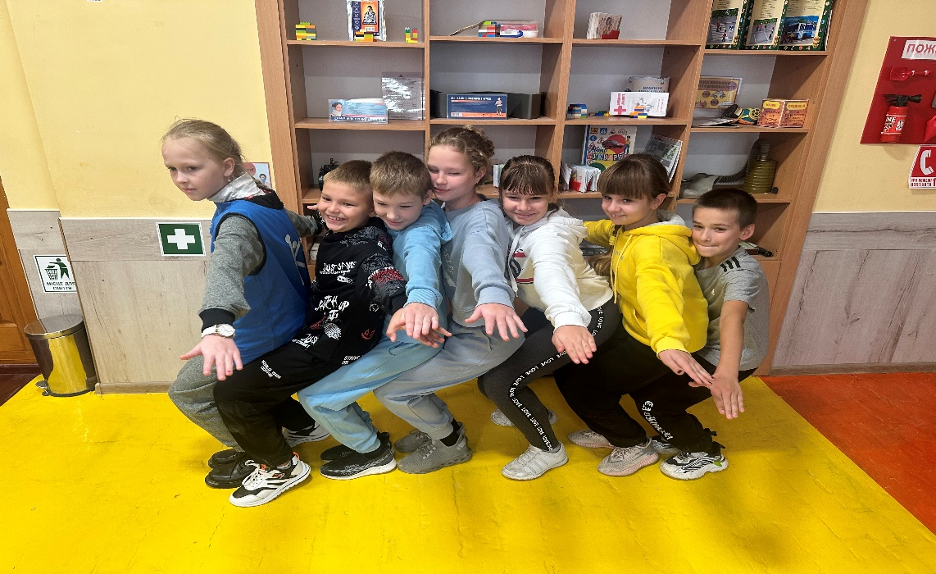
16. «Точка дотику»
Команда повинна розміститися на піднесеній поверхі, обмеженої площі(гімнастична лава, спортивна тумба).Завдання команди- втриматися самому і підтримати інших учасників команди
17. «Будівельники»
У кожного учасника команди фішка в руках. По сигналу кожен учасник добігає до вказаного місця ставить фішку ,наступний гравець ставить свою фішку. Завдання -збудувати найвищу вежу командою
18 «Спортивні ігри»
Футбол
Команда тримаючись за руки, утворює коло. В колі 2-3 футбольні м’ячі Виконуючи передачі(паси футбольні) добігти до кінця майданчика.
Волейбол
Команда у колі, пересувається до кінця майданчика виконуючі верхні передачі однин одному.
Баскетбол Команда виконуючи передачі м’яча(вивченим способом) переміщається до кінця майданчика.
20 « Коло»
Команді сідає на підлогу в коло. Одна рука кожного учасника витягнута в коло на рівні голови. Витягнути один палець руки, що в колі. Вчитель на пальці учнів кладе гімнастичний круг .Завдання команди-покласти круг на підлогу всім одночасно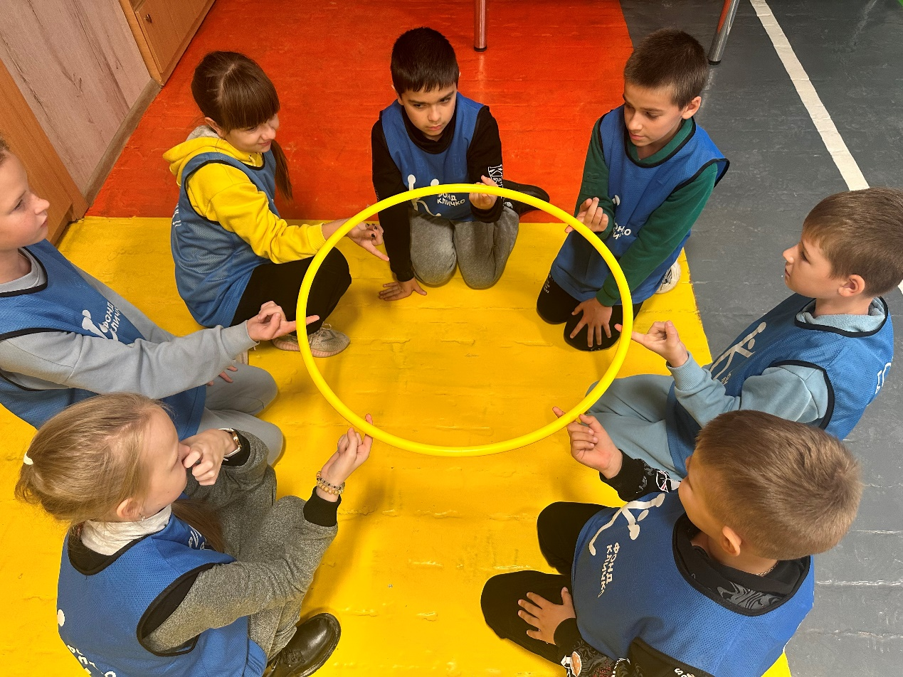

21. «Триноги»
Команда ділиться по парам
Кожній пару зв’язується 2 ноги(мотузкою) .По сигналу пробігти дистанцію і повернувшись передати естафету наступній парі. Гра закінчується, коли всі пари команди пройшли завдання
22. «Перелаз»
Учасники команди тримаються за руки , у направляючого гімнастичний обруч. За сигналом кожен учасник перелазить через обруч ,при цьому руки учасники не розривають між собою.

23. «Важливий вантаж»
Команда отримує футбольний м’яч .За сигналом добігти ло кінця майданчика тримаючи м’яч одною рукою(Кожен учасник)
2 варіант команда утримуючи футбольний м’яч головами добігає до вказаного місця.
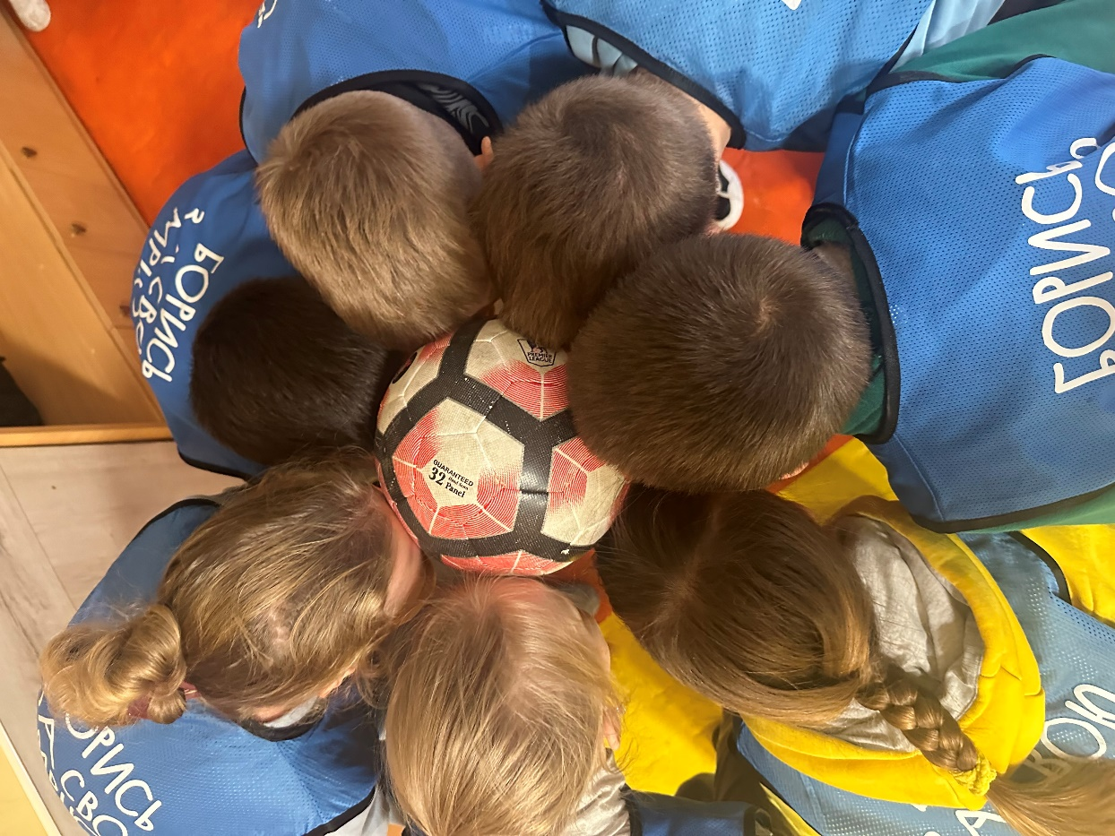
24. «Гусінь»
Учні шикуються в колону один за одним. Між кожним учнем волейбольний м’яч. Завдання команди- пройти задану дистанцію з затиснутими м’ячами між ними ,не втративши їх.
24. « Тандем»
Команді надаються гімнастичні палиці і м’яч. Завдання- перенести м’яч за допомогою палиць(поклавши зверху на палиці) не давши йому впасти.
25. «Веселка»
Кожна команда обирає собі колір . Вчитель на майданчик випускає велику кількість кольорових кульок
Завдання команди-спіймати всі кульки суперника.

26. « Перевдягай»
Команді надається 1 футболка. За сигналом перший вдягає на себе футболку , знімає і допомагає наступному гравцю її вдягти. Гра закінчується коли вся команда(до останнього )вдягли футболку по черзі.(відео вправи -відскануйте QR)

27 «Жива квітка»
Команда утворивши коло сідає на підлогу , ноги в середині кола , тримається за руки. За сигналом виконує одночасно підйом тулуба(«прес»)задану кількість разів.
28.»Передай іншому»
Учасники команди лягають на підлогу один біля одного .Біля направляючого лежить гімнастичний обруч в якому розташовані тенісні м’ячі Біля останнього учня пустий обруч. За сигналом направляючий передає м’яч наступному гравцеві і так до замикаючого ,а він кладе м’яч в пустий обруч. Виграє та команда, яка перша переправить всі м’ячі.(відео вправи -відскануйте QR)

29. «Колода»
Вся команда встає на колоду(гімнастичну лаву) в певному порядку. Учасникам необхідно помінятися місцями: 1-ий повинен встати на місце останнього члена команди, 2-ий на місце передостаннього і т.д. Під час виконання завдання не можна ставати на землю.
30 «Генеральне прибирання»
На обмеженій території розкидані м’ячі для тенісу . Завдання команди за допомогою гімнастичних палиць «вимести» якомога більше м’ячів на сторону суперника
31. «Командний волейбол»
1 варіант
Кожна команда розташована на своїй половині майданчика, отримує килимок,(тент).Вся команда тримає килимок руками по периметру.
Завдання-перекинути м’яч на сторону суперника .тримаючи його килимком всією командою ,прийняти м’яч від суперника і т.д до «втрати» м’яча однією з команд.
2 варіант
Фітбольним мячем грають у волейбол .Гра триває до 15 очок
32. «Сороконіжка»
Команда шикується в дві шеренги ,потім зв’язує між собою праву ногу першого учасника з лівою ногою другого учасника і т. д. Коли вся команда «зв’язана» по команді «Старт» біжить до фінішу. Завдання -добігти якомога швидше ,не впавши
33. «Вершники»
Учасники команд діляться по парам. «Вершники» сідають верхи на
« коней». За сигналом «Вершники» виконують передачі м’яча один одному. В цей час «коні» стають «неспокійними»(повертаються вліво. вправо, переходять з місця на місце) чим перешкоджають ловлі м’ячів. Коли м’яч «Вершники «втрачають вони міняються ролями з «Конями»
34 Молекули
Під музичний супровід учні рухаються по майданчику. Як тільки вчитель вимикає музику, називає будь яку цифру(наприклад 5) .Завдання учнів створити групу з 5 чоловік. Можна утворювати групи за улюбленим видом спорту, кольором очей, статтю ,зростом.
35 «Білка в колесі»
Команді надається тканина завширшки 30-40 см, довжиною3-5 м зшита краями в кільце.
Учні колоною стають всередину .За сигналом вчителя починають рухатись вперед перебираючи руками тканину над головою Завдання -якнайшвидше пройти дистанцію взаємодіючі разом.
Список використаних джерел

1.https://vseosvita.ua/library/timbildingak-efektivnij-metod-zgurtuvanna-pedagogicnogo-ta-ucnivskogo-kolektiviv-527281.html
2.https://projectavatar.fun/ua/sportivnij-timbilding/
3.https://vseosvita.ua/library/timbilding-prakticni-vpravi-dla-sportivnogo-timbildingu-410908.html
4.https://www.raftingtur.com.ua/timbilding/
5. Цікава фізкультура в закладах загальної середньої освіти Качан О.А, В. М. Пристинський , Г. А. Коломоєць ,О. М. Онішкевич Слов’янськ 2022
6. Успішна команда? Легко! Ковалев А.В Харків 2009

